重庆理工大学本科生课程考试试卷

2022~2023学年第2学期

通信原理

一、简答题（ 大题共5小 ，毎小题6分，总计30分）

1. 在数字通信系统中。其有效性指的是什么？应用通信原理分析可采取哪些措施来提高数字通信系统的有效性？
2. 什么是相关带宽，相关带宽对于随参信道信号传输具有什么意义？
3. 在模拟调制系统中，为什么将幅度调制称为线性调制？为什么将角度调制称为非线性调制？
4. 什么是眼图，它有什么用处，由眼图模型可以说明基带传输系统的哪些性能？
5. 多进制调制的现代通信重要的调制方式，应用码元传输速率RB、信息传输速率Rb 和进制数M之间的关系简述多进制数字调制与与二进制数字调制相比的主要特点。

二、综合分析题

1. （10分）某FM信号的振幅为6V，瞬时频率为 $f\left(t\right)=10+{10}^{4}cos\left(4×10π\right)$ Hz

(1)求此FM信号的时域表达式；

(2)求此FM信号的频偏，调频指数和带宽。

设随机二进制序列中的 0 和 1 分别为 $g\left(t\right)$ 和 $-g\left(t\right)$ 组成，它们出现概率分别为和。

2. 设二进制符号序列为1011000000000101。

(1)请确定相应的AMI码井画出波形图

(2)请确定相应的HDB码，并画出波形图（假设条件：信码和破坏脉冲V码分别是“+1”和“+V”)）

(3)若已知HDB，码为10+1000+1-1000-1+1……试求出原信息代码。

(3)已知HDB3码为+10-1000-1+1000+1-1+1-100-1+10-1，试译出原信息代码

3. (15分)已知基带传输系统的发送滤波器，信道及接收滤波器总传输特性 （f）

(1)为了消除码间串扰，基带传输系统的传输函数H（）应满足什么条件 相应的冲激响应具有什么特点？

(2)当H(f)如图1所示，采用1500波特码元速率传输时，试以图法分析该基带传输系统是否满足抽样点上无码间串扰的条件。

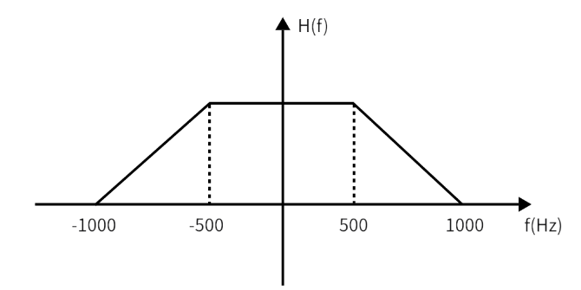

图一

图表

4.设发送的二进制信息为1010110110，已知码元传输速率为2000Bd。载波为3000Hz

(1) 若采用2PSK调制，试构成一种调制器原理框图，并画出 2PSK信号的时间波形

(2) 若对2PSK信号采用相关解调方式进行解调，试构成一种解调器原理框图：

(3) 若采用2DPSK调制，试构成一种调制器原理框图，井画出2DPSK信号的时间波形，参考电位为0，相差为0”表示“0”，相差为180”表示“1”)

4-1设发送的二进制信息为101100011，采用 $2ASK$ 方式传输。已知码元传输速率为 $1200\left(Bd\right)$，载波频率为 $2400Hz$。

(1)试构成一种2ASK信号调制器原理框图,并画出2ASK信号的时间波形;

(2)试画出2ASK信号频谱结构示意图,并计算其带宽。

1.设发送的二进制信息为101101，码元速率为1200波特：

（1）当载波频率为2400HZ时，分别画出2ASK(OOK)及2DPSK信号的波形，并简述各波形的特点；

（2）2FSK的两个载波频率分为为2400HZ和3600HZ时，画出其波形；

（3）计算2ASK、2DPSK和2FSK信号的带宽和频带利用率。

4-2设发送的二进制绝对信息为1010110110，采用 $2DPSK$ 方式传输。已知码元传输速率为2400(Bd)，载波频率为2400 Hz。

(1)试构成一种2DPSK信号调制器原理框图，并画出 $2DPSK$ 信号的时间波形；

(2)若采用相干解调加码反变换器方式进行解调，试画出各点时间波形。

2．设发送的一讲制信息为110100111，采用2PSK方式传输。已知码元传输速率为1200Bd载波频率为2400HZ。

（1）请设计一种2PSK信号调制器原理方框图，并画出2PSK信号的时间波形

（2）若采用相干解调方式进行解调，请画出个点时间波形。

5.采用13折线A律编码，设最小量化为1个单位，且段内码为自然二进制码。

(1)若抽样……个单位，求此时编码器输出码组，写出对应该7位码(不包含极性码)对均匀量化11位码，并计算量化误差。

(2)若接收端收到的码组为“11011011”， 求译码器输出为多少量化单位。

1.采用13折线A律编码器电路，设接收端收到的码组为“01010010"，最小量化间隔为1个量化单位，并已知段内码为折叠二进码。

（1）试问译码器输出为多少量化单位；

（2）写出对应于该7位码（不包括极性码）的均匀量化11位码。

1、采用13折线A律编码，设最小的量化间隔为1个量化单位，已知抽样值为-195量化单位。

（1）试求此时编码器输出码组，并计算量化误差（段内码用自然二进码）；

（2）写出对应于该7位码（不包括极性码）的均匀量化11位码。

3．设信号 $m\left(t\right)=9+A\cos{ω}t$ 其中 $A=10V$ 若 $m\left(t\right)$ 被均匀量化为50个电平，试确定所需的二进制码组的位数N和量化级间隔。“